户外饮水台可行性方案分析

方案一：手型饮水台，手形的外观设计，含义：节约用水，关注民生，珍惜水资源。
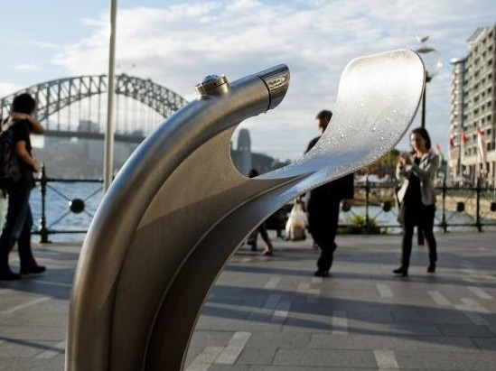

方案二：高低盘饮水台，外型古典，高低盘设计，方便民众使用。
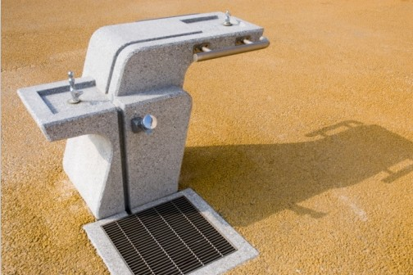

两方案对比：
- 外观对比：
方案一：外观时尚，造型优美，适合风景区，公园，步行街等场。
方案二：外型古典，古色古香，适用于一些文物博物馆之类的场。

- 实用型对比：
方案一：
优点
1、没有接水盘，解决国内的传统的带水盘的设计问题：水盘会收集垃圾，树叶等，时间一长，看起来很脏，这样没有接水盘的设计更适合户外饮水台，更实用，更卫生，更干净。
2、没有排水导流水道，不会产生下水道堵塞。
3、手型伸出的设计，更方便利于轮椅使用者的饮用。
不足：较小的小朋友饮用不便。

方案二：
优点：
1、高低盘设计方便大人小孩子饮用。
不足：
1、接水盘容易脏，会收集垃圾，让人不想饮用，当作洗手盘与洗脚盘使用，影响市容，更浪费净水资源。
2、设有排水导流水道，会产生下水道堵塞。增加管理成本。

对城市户外饮水设施建议如下：
1、精心规划，彰显人文关怀。根据人群密度和人群流量设置公共直饮水点，同时要考虑方便儿童和残疾人的饮水设计。
2、精心策划，凸显城市文化特色。公共直饮水点的建设应根据不同的街巷、景点、广场、单位，挖掘文化积淀，赋予不同的文化内涵，避免千篇一律。
3、细心监管，提升城市的品位。一是加强水质监测，保障水质清洁卫生；二是加强管理，避免公共直饮水点的人为破坏；三是加强宣传，节约用水、文明饮水、爱惜设施。

